Student worksheet

Tradus de: Iorgu Loredana, Tudorache Alexandra, Zaheu Iuliana, Moldovan Alexandra-eleve Profesor coordinator- Gabriela Badea Colegiul National, I.L.Caragiale-Bucuresti

Notă de siguranţă: Purtaţi ochelari de protecţie. Reacţia creează gaz foarte inflamabil - să fiti atenti. A se vedea, de asemenea, nota generala de siguranţă.
- Puneti amestecul de pulbere de metal într-o pungă goala de si introduceti punga aceasta într-o seringă de 50 ml (fără sac de ceai, pulberea ar putea bloca seringa). Apăsaţi sa iasa aerul.
- Umpleţi seringa de 20 ml cu apă sărată şi conectaţi-o la seringă mare, folosind un robinet cu trei căi.
- Rotiţi supapa robinetului pentru a permite curgerea a două materiale împreună în sistemul închis.
In timpul reacţiei, gazul se va colecta într-una din seringi.
- De îndată ce mai mult de 25 ml de gaz au fost colectate, se deschide robinetul şi se permite scurgerea de apă sărată, colectand-o într-un pahar.
Notă de siguranţă: din cauza căldurii rezultate, reacţia accelerează (reacţie în lanţ). Fiti atenti, să vă asiguraţi că scoateti apa din seringă înaintea gazului care este produs sa împinga pistonul din seringă.
- Odată ce aţi eliberat apa, închideţi robinetul de gaz pentru a menţine gazul în seringă, şi ataşaţi tubul de plastic la valva. Dacă gazul continuă să fie produs, lăsaţi valva deschisă.
- Apăsaţi pistonul seringii pentru a împinge gazul într-o eprubetă printr-un jgheab pneumatic (utilizati tubul de plastic, vasul de apă şi eprubeta ca în diagrama).
- Efectuati testul de hidrogen prin ţinerea gurii eprubetei într-o flacără (a se vedea diagrama din dreapta), asigurati-vă că ţineţi partea superioară a eprubetei destul de aproape de flacără. Testul ar trebui să fie pozitiv.
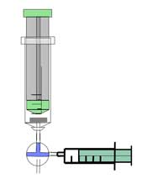
Amestecarea celor două lichide prin intermediul robinetului cu trei căi
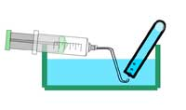
Colectarea gazului
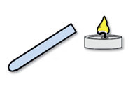
Efectuarea testului oxihidrogen
Pentru imagini, multumim Gregor von Borstel
Opţional: se adaugă o picătură de soluţie de fenolftaleină la apa pe care ati colectat-o în paharul de laborator. Ce se întâmplă? De ce?
Nota de sănătate şi siguranţă: lichidele ramase pot fi eliminate în chiuvetă. Curăţaţi materialele plastice cu apă şi lăsaţi-le să se usuce.

